Среднесрочный прогноз возникновения ЧС на апрель 2025 года

Подготовлен на основе информации Краснодарского ЦГМС филиала ФГБУ "Северо-Кавказское УГМС", ФГБУ "СЦГМС ЧАМ", Кубанского БВУ, Государственного управления ветеринарии Краснодарского края, ФГБУН Федеральный исследовательский центр "Единая геофизическая служба Российской академии наук", ФГБУ "Гидроспецгеология" филиал "Южный региональный центр ГМСН", филиала ФГУ "Россельхозцентр" по Краснодарскому краю, Управления Федеральной службы по надзору в сфере защиты прав потребителей и благополучия человека по Краснодарскому краю

1. Обстановка.

1.1. Чрезвычайные ситуации.
За прошедший период 28 февраля – 30 марта 2025 г. на территории Краснодарского края зарегистрирована 1 чрезвычайная ситуация техногенного характера в МО Белореченский район.
5 февраля 2025 г. в МО Белореченский район, в г. Белореченск, ул. Красная 84, произошел взрыв на четвертом этаже в пятиэтажном многоквартирном жилом доме. В результате взрыва пострадало 3 человека (взрослые), погибших нет, госпитализировано 2 человека, 1 отправлен на амбулаторное лечение.
В результате взрыва произошло обрушение межэтажного перекрытия между 4-м и 5-м этажом. Всего повреждено 8 квартир, 2 квартиры повреждены полностью, в 6 квартирах повреждены межквартирные перекрытия. Причина взрыва устанавливается. Постановлением главы Белореченского городского поселения № 341 с 02.30 05.03.2025 в границах Белореченского городского поселения введен режим функционирования «Чрезвычайная ситуация».

1.2. Метеорологическая обстановка.
В начале периода 28 февраля – 30 марта 2025 г. в Краснодарском крае наблюдалась аномально холодная погода. В течение марта временами наблюдались осадки в виде дождя, мокрого снега, снега, в отдельных районах сильные (НЯ), отмечалась гроза. Местами усиливался ветер различных направлений с максимальными порывами 15-23 м/с. В отдельных районах края наблюдался туман видимостью 200-500 м, гололедно-изморозевые отложения. Во второй декаде марта местами в крае пожароопасность достигла значений высокой пожароопасности (ВПО) 4 класса (НЯ). Во второй половине марта местами в крае отмечались заморозки категории ОЯ.

По данным оповещений Краснодарского ЦГМС филиала ФГБУ «Северо-Кавказское УГМС» к штормовым предупреждениям:
В период с 26.02 по 02.03.2025 в Краснодарском крае отмечалась аномально холодная погода (ОЯ). По данным наблюдателей среднесуточная температура воздуха была ниже среднедекадной: М Кореновск на 10,9-14,4°С, М Кропоткин на 11,1-15,4°С, М Усть-Лабинска на 10,1-14,0°С, М Белореченск на 11,3-14,5°С, М Лабинск на 11,2-15,5°С, М Армавир на 10,7-15,5°С, М Краснодар на 11,3-13,7°С.
14 марта 2024 г. на 15.00 местами в юго-западных и юго-восточных районах отмечалась высокая пожароопасность (ВПО) 4 класса (НЯ).
15 марта 2024 г. на 15.00 местами в юго-западных, юго-восточных, северо-восточных и центральных районах края (включая МО г. Краснодар) отмечалась высокая пожароопасность (ВПО) 4 класса (НЯ).
16 марта 2024 г. на 15.00 местами в северной и южной половинах, а также в центральных районах края (включая МО г. Краснодар) отмечалась высокая пожароопасность (ВПО) 4 класса (НЯ).
17 марта 2024 г. на 15.00 в северо-восточных, юго-восточных, а также в центральных районах края (включая МО г. Краснодар), местами в северо-западных, юго-западных районах отмечалась высокая пожароопасность (ВПО) 4 класса (НЯ).
18 марта 2025 г. на 15.00 местами в северо-восточных,северо-западных и юго-восточных районах края отмечалась высокая пожароопасность (ВПО) 4 класса (НЯ).
19 марта 2025 г. высокая пожароопасность (ВПО) 4 класса (НЯ) в крае не ожидается. Штормовое предупреждение о ВПО №1 13.03.2025 отменяется.
20 марта 2025 г.: ночью с 19.03.2025 на 20.03.2025, а также ночью и утром 20.03.2025 местами в южной половине и центральных районах края наблюдались заморозки в воздухе. Минимальная температура составила:
М Славянск-на-Кубани (МО Славянский район), в период с 22-50 19.03 до 07-49 часов 20.03.2025 – -4,3°С (ОЯ);
М Крымск (МО Крымский район), в период с 22-42 19.03 до 08-00 часов 20.03.– -4,8°С (ОЯ);
КУС Темрюк (МО Темрюкский район), в период 02.45 – 04.30 часов 20.03.2025 – -1,5°С (ОЯ).
21 марта 2025 г.: ночью с 20.03.2025 на 21.03.2025, а также ночью и утром 21.03.2025 местами в Краснодарском крае наблюдались заморозки в воздухе. Минимальная температура составила:
М Староминская (МО Староминский район), в период с 02.40-07.40 часов 21.03.2025 – -3,3°С (ОЯ);
М Сосыка (МО Павловский район), в период с 02.00-04.50 часов 21.03.2025 – -1,8°С (ОЯ);
М Кущевская (МО Кущевский район), в период 23.00 20.03.2025 по 05.50 часов 21.03.2025 – -4,4°С (ОЯ);
М Должанская (МО Приморско-Ахтарский муниципальный круг), в период 02.40-07.05 часов 21.03.2025 – -1,1 °С (ОЯ);
М Белая Глина (МО Белоглинский район), в период 00.50-03.30 часов 21.03.2025 – -2,0°С (ОЯ);
М Крымск (МО Крымский район), впериод 03.00-03-30 часов 21.03.2025 – -1.8°С (ОЯ)
24 марта 2025 г.: ночью и утром 24.03.2025 местами в восточной половине и предгорных районах Краснодарского края наблюдались заморозки в воздухе. Минимальная температура составила:
М Кущевская (МО Кущевский район), в период 05.50-07.05 час 24.03.2025 – -1,2°С (ОЯ);
М Отрадная (МО Отрадненский район), в период с 02.15-05.35 час 24.03.2025 – -1,9°С (ОЯ);
М Горный (МО Туапсинский муниципальный округ), в период 03.20-07.10 час 24.03.2025 – -2,2 °С (ОЯ);
М Псебай (МО Мостовский район), в период 00.50-07.30 час 24.03.2025 – -2,7 °С (ОЯ);
М Белая Глина (МО Белоглинский район), в период 05.51-06.31 час 24.03.2025 – -1,4°С (ОЯ);

1.3. Гидрологическая обстановка.
За прошедший период 28 февраля – 30 марта 2025 г. в связи с отмечавшимися осадками и активным снеготаянием, местами на реках юго-западной, юго-восточной территории края и реках Черноморского побережья отмечались подъемы уровней воды, без достижения неблагоприятных отметок. В начале первой декады марта, в связи с низкими температурами воздуха, на реках и водных объектах Краснодарского края, сохранялись ледовые явления (ледостав, неполный ледостав, забереги, шугоход), в северо-восточной и юго-восточной частях Азовского моря площадь покрытия льдом доходила до 20-70%, местами у побережья отмечался припай, торошение льда, в открытой части моря дрейф льда. В конце первой, начале второй декады марта, в связи с высокой температурой воздуха, произошло интенсивное разрушение ледовых образований на водных объектах края.

Наполнение водохранилищ от полных объемов в процентном отношении на 31 марта 2025 г. составило: Краснодарское – 53,04 %, Шапсугское – 54,00 %, Крюковское – 19,56 %, Варнавинское – 44,02 %.

Уровень воды в Краснодарском водохранилище в марте был ниже НПУ. Среднемесячный приток воды в Краснодарское водохранилище в марте был ниже нормы и составил 310 м³/с (норма 393 м³/с). Максимальный приток воды в водохранилище наблюдался 9 марта 2025 г. и составлял 585 м³/с. Среднемесячный сброс из Краснодарского водохранилища в течение марта был ниже нормы и составлял 81 м³/с (норма 275 м³/с).

1.4. Геологическая обстановка.

За прошедший период 28 февраля – 30 марта 2025 г. на территории края случаев активизации экзогенных процессов не зарегистрировано.
1.5. Сейсмическая обстановка.
За прошедший период 28 февраля – 30 марта 2025 г. на территории края зарегистрировано 1 сейсмособытие.
7 марта 2025 г. в МО Туапсинский муниципальный округ, в 00-20 в акватории Черного моря, на расстоянии 16 км от берега, на глубине 10 км, зарегистрировано землетрясение магнитудой 3,9; интенсивностью 2,5-3 балла. Сведений об ущербе не поступало.
1.6. Лавиноопасность.
За прошедший период 28 февраля – 30 марта 2025 г. в горной части МО г. Сочи отмечался сход 180 снежных лавин, из них: 45 самопроизвольных и 135 принудительно спущенных, общим объемом 346476 м³.
1.7. Техногенная обстановка.
За прошедший период 28 февраля – 30 марта 2025 г. на территории края отмечались: поступления анонимных сообщений об угрозе минирования объектов массового пребывания людей; в МО г. Новороссийск утечка на теплотрассе; в МО Апшеронский район вспышка газовоздушной смеси (из газового баллона); в МО г. Краснодар аварийное отключение газоснабжения; в МО г. Краснодар утечка теплоносителя; МО Тимашевский район хлопок газовоздушной смеси (из газового баллона).
1.7.1. Обстановка по пожарам: за прошедший период 28 февраля – 30 марта 2025 г. в крае произошел 1071 пожар, в результате которых пострадало 19 человек, 16 – погибло.
1.7.2. ДТП: за прошедший период 28 февраля – 30 марта 2025. на автомобильных дорогах края произошло 327 ДТП, в результате которых пострадало 418 человек, 47 – погибло.
1.8. ВОП: за прошедший период 28 февраля – 30 марта 2025 г. на территории края зарегистрировано 16 случаев обнаружения взрывоопасных предметов в МО: муниципальный округ г. Горячий Ключ (1 случай), Апшеронский район (1 случай), Славянский район (2 случай), Красноармейский район (1 случай), Крымский район (4 случая), Темрюкский район (1 случай), Тимашевский район (2 случая), Тихорецкий район (1случай), Усть-Лабинский район (1 случай), г. Геленджик (1 случай), г. Новороссийск (1 случай).
1.9. Радиационная, химическая и бактериологическая обстановка: в норме.
1.10. Биолого-социальная обстановка:
1.10.1. Эпидемиологическая обстановка: в норме

1.10.2. Эпизоотическая обстановка: в норме.
1.10.3. Фитосанитарная обстановка: в норме.
1.11. Происшествия на водных объектах: за прошедший период
28 февраля – 30 марта 2025 г. на водных объектах края утонуло 8 человек.

1.12. Сведения по термическим аномалиям и природным пожарам:
За прошедший период 28 февраля – 30 марта 2025 г. на территории края зарегистрировано 24 лесных пожара в МО: Туапсинский муниципальный округ (8 случаев), муниципальный округ г. Горячий Ключ (1 случай), Апшеронский район (1 случай), Белореченский район (2 случая), Красноармейский район (2 случая), г. Геленджик (2 случая), г. Краснодар
(3 случая), г. Сочи (5 случаев) на общей площади 100,02 га.
Отмечалось 227 случаев загорания растительности в МО: Ленинградский муниципальный округ (7 случаев), Приморско-Ахтарский муниципальный округ (6 случаев), Туапсинский муниципальный округ
(4 случая), муниципальный округ г. Анапа (4 случая), муниципальный округ г. Горячий Ключ (3 случая), Белоглинский район (5 случаев), Белореченский район (1 случай), Брюховецкий район (8 случаев), Выселковский район (39 случаев), Гулькевичский район (26 случаев), Кавказский район (13 случаев), Калининский район (8 случаев), Каневской район (4 случая), Крыловский район (2 случая), Курганинский район (1 случай), Лабинский район (2 случая), Мостовский район (3 случая), Новопокровский район (2 случая), Отрадненский район (10 случаев), Павловский район (6 случая), Северский район (4 случая), Славянский район (2 случая), Тбилисский район (19 случаев), Темрюкский район (12 случаев), Тимашевский район (8 случаев), Тихорецкий район (7 случаев), Усть-Лабинский район (9 случаев), Успенский район (2 случай), г. Армавир (1 случай), г. Геленджик (2 случай), г. Краснодар (2 случай), г. Сочи (5 случаев) на общей площади 2,8103 га.

1.13. Иные происшествия:
25 марта 2025 г. в МО Сочи – в районе ГЛК «Роза хутор», при катании на лыжах вне трассы, на склоне горы Каменный столб, на высоте 2100 м. получил травму ноги мужчина 1987 г.р., самостоятельно спуститься не смог. Для эвакуации пострадавшего привлекался вертолет «Ка-32» Южного АСЦ МЧС России. Пострадавший был доставлен в ГБ №4 с диагнозом: закрытый перелом костей правой стопы.
30 марта 2025 г. в МО г. Сочи, Адлерский район, г. Сахарная Головка, в лесном массиве пропал мужчина 1957 г.р. Организовано проведение поисково-спасательных работ. На 13-00 31 марта 2025 г. поиски продолжаются.

1.13. Функционирование транспортной инфраструктуры (по состоянию на 31 марта 2025 г.):
Воздушное сообщение:
в 3 аэропортах (МО г. Краснодар, г. Анапа и г. Геленджик) приостановлено воздушное сообщение;
аэропорт МО г. Сочи функционирует в штатном режиме.
Морское сообщение:
выход в акватории Черного и Азовского моря имеет уведомительный характер с пограничным управлением ФСБ России;
Автомобильное сообщение:
автомобильное сообщение функционирует в штатном режиме.
Керченский транспортный переход:
паромное сообщение функционирует в штатном режиме (работа паромной переправы будет приостанавливаться с 21.00 до 05.00, ежедневно до особого распоряжения).

2. Оправдываемость:
Оправдываемость ежедневных прогнозов возникновения чрезвычайных ситуаций и предупреждений об угрозе ЧС (экстренных) за март (по состоянию на 31.03 2024 г.) составила – 94,0 %.

3.1. Ориентировочный прогноз погоды по Краснодарскому краю
на апрель 2025 г. по данным ТЦМП ЧС:
1-10.04: в большинстве районов края кратковременные дожди, возможна гроза, в предгорьях и горах во второй половине декады мокрый снег, снег, местами осадки сильные. В ночные и утренние часы возможен туман. Ветер преимущественно западной четверти 5-10 м/с, временами порывы до 12-17 м/с, на участке Анапа-Геленджик до 20 м/с. Температура воздуха ночью в первой половине периода +6…+11°С, днём +15…+20°С; во второй половине периода ночью +1…+6°С, по юго-востоку края до -2°С, днём +8…+13°С, местами по юго-восточным предгорьям 0…+5°С. На Черноморском побережье: температура воздуха ночью +7…+12℃, днём +11…+16℃.
11-20.04: временами кратковременный дождь, возможна гроза, в отдельных районах сильный дождь, в горах с мокрым снегом. Ночью и утром возможен туман. Ветер преимущественно южных направлений 5-10 м/с, временами порывы 12-17 м/с, в начале декады местами 17-22 м/с. Температура воздуха в начале декады ночью +3…+8°С, днем +15…+20°С; во второй половине декады ночью +9…+14°С, днём +17...+22°С, местами до +20…+25°С.
21-30.04: временами кратковременный дождь, гроза, в отдельных районах сильный дождь, возможен град. Ночью и утром возможен туман. Ветер переменный слабый до умеренного, в отдельные дни сильный. Температура воздуха ночью +10…+15°С, при прояснении в юго-восточных районах до +2…+7°С, днём +15...+20°С, местами до +23…+28°С.

По данным прогноза аномалий температуры и осадков на апрель 2025 года Гидрометцентра России: на территории Краснодарского края среднемесячная температура воздуха в апреле ожидается около климатической нормы, сумма осадков в апреле ожидается около и меньше климатической нормы.

3.2. Гидрологический прогноз: среднемесячный приток в марте
2025 г. в Краснодарское водохранилище ожидается ниже нормы и составит 300-400 м³/с (норма 476 м³/с), среднемесячный сток по ГП Армавир ожидается ниже нормы 70-90 м³/с (норма 104 м³/с).

3.3. Прогноз опасных геологических явлений: в случае сильных продолжительных осадков и насыщения грунта влагой в марте возможна активизация экзогенных процессов на территории муниципальных образований: Туапсинский муниципальный округ, муниципальный округ г. Горячий Ключ, муниципальный округ г. Анапа, Абинский, Апшеронский, Белореченский, Крымский, Курганинский, Лабинский, Мостовский, Новокубанский, Отрадненский, Северский, Славянский, Темрюкский, Успенский районы и гг. Геленджик, Новороссийск, Сочи.

3.4. Прогноз сейсмической активности: в марте возможна сейсмическая активность на территории муниципальных образований: Приморско-Ахтарский муниципальный округ, Туапсинский муниципальный округ, муниципальный округ г. Анапа, муниципальный округ г. Горячий Ключ, Абинский, Апшеронский, Белореченский, Выселковский, Гулькевичский, Ейский, Кавказский, Крымский, Курганинский, Мостовский, Новокубанский, Отрадненский, Северский, Славянский, Староминский, Темрюкский, Тихорецкий, Успенский, Щербиновский районы и гг. Армавир, Геленджик, Краснодар, Новороссийск, Сочи.

3.5. Изменений радиационной, химической и бактериологической обстановки в марте не ожидается.

4. Прогноз чрезвычайных ситуаций.
В апреле за период с 1998 по 2024 год всего произошло 1639 ЧС и происшествий, из них 643 природного характера, 873 – техногенного и
123 биолого-социального. В апреле преобладают чрезвычайные ситуации и происшествия техногенного характера (рисунок 1).

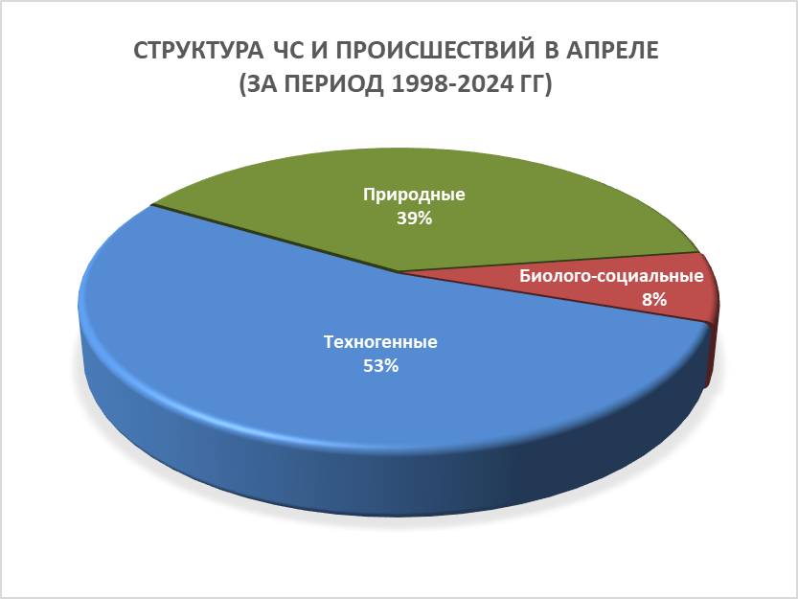

Рисунок 1. Структура ЧС и происшествий в апреле (за период
1998-2024 гг.).
4.1. ЧС и происшествия природного характера.
Основными источниками чрезвычайных ситуаций и происшествий природного характера в апреле являются заморозки. В тоже время сохраняется вероятность возникновения чрезвычайных ситуаций и происшествий, связанных с сходом снежных лавин, усилением ветра и природными пожарами (рисунок 2).

Воздействию опасных природных явлений в апреле подвержена вся территория края, но количество чрезвычайных ситуаций и происшествий регистрируется на Черноморском побережье в МО Туапсинский муниципальный округ и гг. Геленджик и Сочи.
В случае резкого понижения температуры воздуха (заморозки), в ночные и утренние часы, местами в крае существует вероятность возникновения чрезвычайных ситуаций и происшествий, связанных с повреждением и гибелью сельскохозяйственных культур.
В апреле, в результате дальнейшего повышения температуры воздуха в горах выше 1500 метров, происходит массовый самопроизвольный сход лавин. Возможны чрезвычайные ситуации и происшествия, связанные с травматизмом и гибелью людей, находящихся в горах (МО г. Сочи).

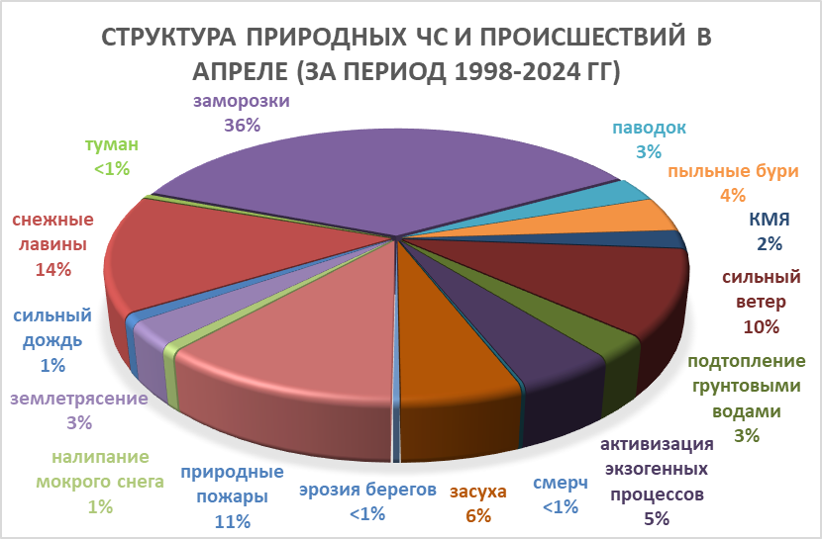
Рисунок 2. Структура природных ЧС и происшествий в апреле (за период 1998-2024 гг.).

В апреле при сильных продолжительных дождях, преимущественно в южной половине края, на территории муниципальных образований: Туапсинский муниципальный округ, муниципальный округ г. Анапа, муниципальный округ г. Горячий Ключ; Абинский, Апшеронский, Белореченский, Крымский, Курганинский, Лабинский, Мостовский, Новокубанский, Отрадненский, Северский районы и гг. Геленджик, Новороссийск, Сочи возможны чрезвычайные ситуации и происшествия, связанные с затоплением и подтоплением населенных пунктов и сельхозугодий, вымоканием и гибелью посевов озимых в результате прохождения высоких паводков на реках и затоплений талыми водами.
В результате активизации экзогенных процессов на территории муниципальных образований: Туапсинский муниципальный округ, муниципальный округ г. Анапа, муниципальный округ г. Горячий Ключ; Абинский, Апшеронский, Белореченский, Крымский, Курганинский, Лабинский, Мостовский, Новокубанский, Отрадненский, Северский, Славянский, Темрюкский, Успенский районы и гг. Геленджик, Новороссийск, Сочи возможны чрезвычайные ситуации и происшествия, связанные с перекрытием дорог; повреждением опор повреждением опор воздушных линий связи и электропередач, мостов, газо-, водо-, нефтепроводов, объектов жизнеобеспечения; разрушением жилых домов, строений.
В случае продолжительного засушливого периода, возможно возникновение лесных и ландшафтных пожаров.
В апреле возможны чрезвычайные ситуации и происшествия, связанные с сильным ветром, в результате чего существует вероятность повреждения и разрушения построек, кровли, рекламных щитов, обрыв воздушных линий связи и электропередач, повреждения транспорта, увечий и гибели людей.
Возможна сейсмическая активность на территории муниципальных образований: Приморско-Ахтарский муниципальный округ, Туапсинский муниципальный округ, муниципальный округ г. Анапа, муниципальный округ г. Горячий Ключ; Абинский, Апшеронский, Белореченский, Выселковский, Гулькевичский, Ейский, Кавказский, Крымский, Курганинский, Мостовский, Новокубанский, Отрадненский, Северский, Славянский, Староминский, Темрюкский, Тихорецкий, Успенский, Щербиновский районы и гг. Армавир, Геленджик, Новороссийск, Сочи.

4.2. Основными источниками чрезвычайных ситуаций и происшествий техногенного характера
в апреле являются обнаружение взрывоопасных предметов, крупные бытовые пожары и крупные ДТП (рисунок 3).

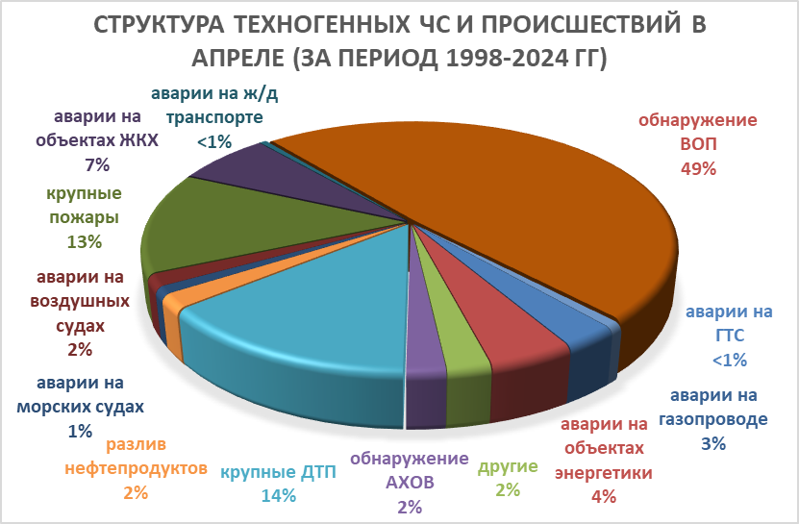
Рисунок 3. Структура техногенных ЧС и происшествий в апреле (за период 1998-2024 гг.).

Наибольшее количество техногенных чрезвычайных ситуаций и происшествий отмечалось на территории муниципальных образований: Крымский, Темрюкский районы и гг. Краснодар, Новороссийск, Сочи.
В апреле возможны чрезвычайные ситуации и происшествия, связанные с гибелью людей в результате крупных ДТП и бытовых пожарах. Возможны аварии на газо-, нефтепроводах, объектах ЖКХ.
Возможны аварии на авиационном, железнодорожном и морском транспорте.
В апреле возможно увеличение количества аварий на объектах энергетики из-за усиления ветра.
Возможны террористические акты и случаи проявления экстремизма на всей территории Краснодарского края.

4.3. ЧС и происшествия биолого-социального характера.
Основными источниками чрезвычайных ситуаций и происшествий биолого-социального характера в апреле являются: несчастные случаи на водных объектах, происшествия с туристическими группами и отдельными людьми, заблудившимися в лесу, а также отравления людей угарным газом (рисунок 4).

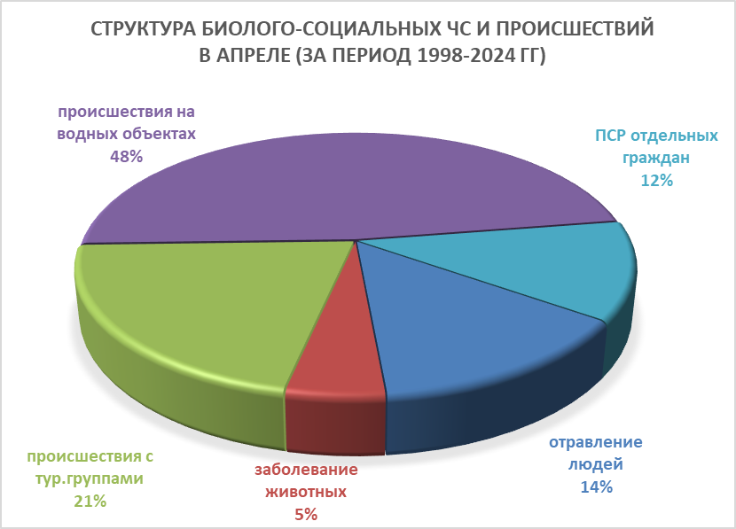

Рисунок 4. Структура биолого-социальных ЧС и происшествий в апреле
(за период 1998-2024 гг.).

При повышении температуры воздуха и массовых выездов людей на природу отмечается увеличение количества случаев гибели на водных объектах края и случаев дезориентации на местности при выходе в лесные массивы.
На территории края существует вероятность возникновения очагов заболевания АЧС.
В апреле в связи с продолжением миграции перелетных птиц сохраняется вероятность возникновения очагов птичьего гриппа на территории муниципальных образований: Приморско-Ахтарский муниципальный округ; Ейский, Калининский, Каневской, Славянский, Староминский, Темрюкский, Тимашевский районы.
Ожидается увеличение случаев заболевания населения ОРВИ, ОРЗ.
При несвоевременном проведении обработок сельхозугодий и неудобий, возможно массовое размножение и распространение мышевидных грызунов.

Данные прогнозирования ЧС будут уточняться в ежедневных, еженедельных прогнозах и предупреждениях об угрозе ЧС (экстренных).

